# Diario di lavoro

|  |  |
| --- | --- |
| Luogo | SAM Trevano |
| Data | 05.02.2018 |

|  |
| --- |
| Lavori svolti / Informazioni |
| Oggi, ho terminato completamento la realizzazione del database. Questo realizzato C# perché mi risulta più comodo e mi è stato insegnato anche in questo modo. Dopo una piccola analisi la tabella livello è stata rimossa perché è inutile se un esercizio ha un solo livello:    Una volta terminata questa parte, ho iniziato con la realizzazione delle interfacce, cominciando con quella principale. Lo spazio riservato alla registrazione del alunno (immagine presente alla seconda pagina). |

|  |
| --- |
| Problemi riscontrati e soluzioni adottate |
| Nessun problema riscontrato. |

|  |
| --- |
| Punto della situazione rispetto alla pianificazione |
| Sono ad un punto molto buono con l’implementazione visto che doveva iniziare tra 10 giorni. |

|  |
| --- |
| Programma di massima per la prossima giornata di lavoro |
| Continuare con la realizzazione delle interfacce. |

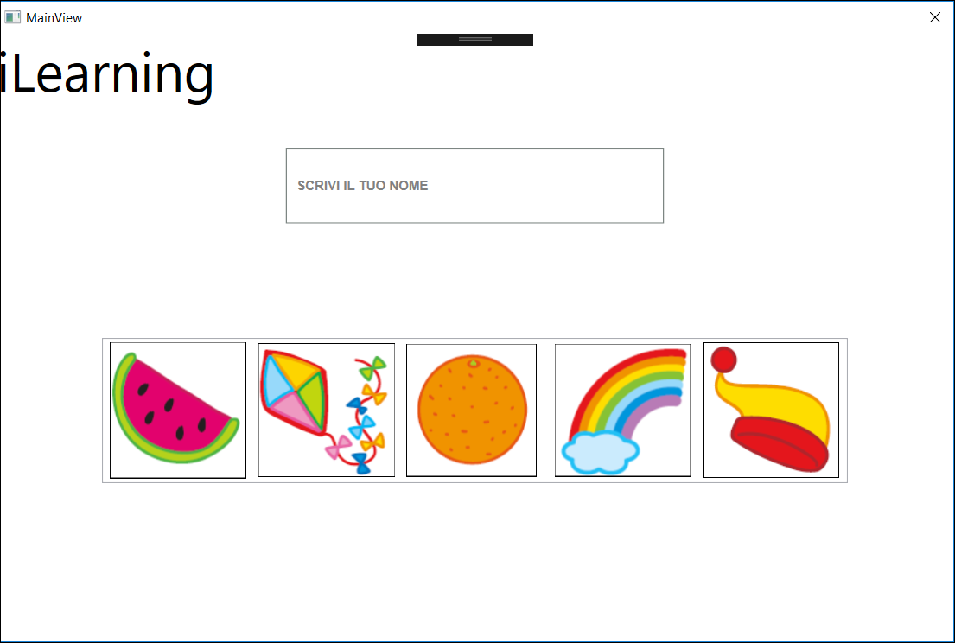

Questa è l’interfaccia della registrazione. In alto a sinistra è presente il titolo dell’applicazione, subito sotto c’è il campo di testo dove inserire il nome ed infine ho implementato lo spazio per mostrare i contrassegni che si possono scegliere. (La barra nera in cima la mette Visual Studio 2017 di default, questa sarà poi rimossa).